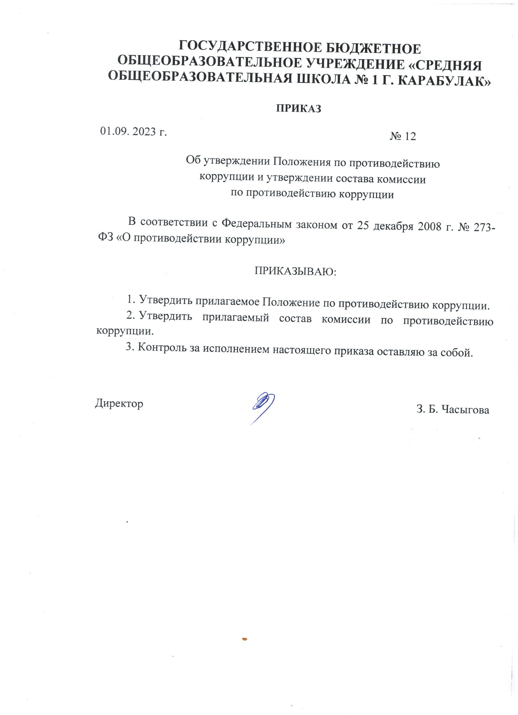

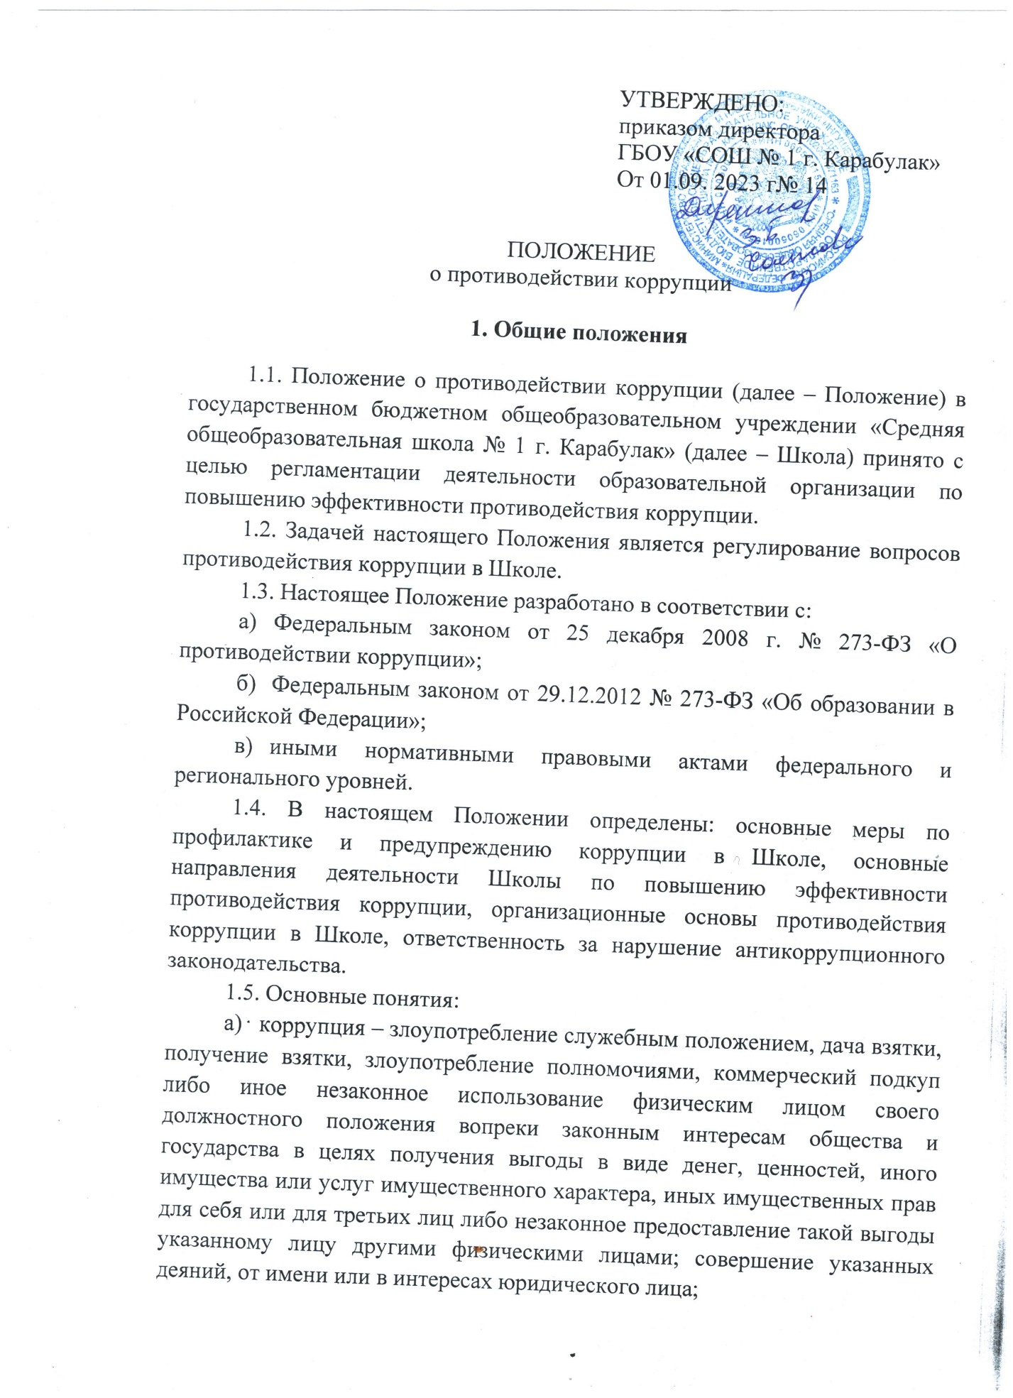

1. государства в целях получения выгоды в виде денег, ценностей, иного имущества или услуг имущественного характера, иных имущественных прав для себя или для третьих лиц либо незаконное предоставление такой выгоды указанному лицу другими физическими лицами; совершение указанных деяний, от имени или в интересах юридического лица;
2. противодействие коррупции: деятельность подразделения образовательной организации, ответственного за профилактику коррупционных нарушений, (наименование – например, Комиссия) в пределах своих полномочий: по предупреждению коррупции, в том числе по выявлению и последующему устранению причин коррупции (профилактика коррупции); по выявлению, предупреждению, пресечению, раскрытию и расследованию коррупционных правонарушений (борьба с коррупцией); по минимизации и (или) ликвидации последствий коррупционных правонарушений;
3. конфликт интересов педагогического работника – ситуация, при которой у педагогического работника при осуществлении им профессиональной деятельности возникает личная заинтересованность в получении материальной выгоды или иного преимущества и которая влияет или может повлиять на надлежащее исполнение педагогическим работником профессиональных обязанностей вследствие противоречия между его личной заинтересованностью и интересами обучающегося, родителей (законных представителей) несовершеннолетних обучающихся;
4. участники образовательных отношений – обучающиеся, родители (законные представители) несовершеннолетних обучающихся, педагогические работники и их представители, организации, осуществляющие образовательную деятельность.

1.6. Принципами противодействия коррупции в Школе является:

1.6.1. признание, обеспечение и защита основных прав и свобод работников Школы иных участников образовательных отношений;

1.6.2. законность;

1.6.3. публичность и открытость деятельности Школы;

1.6.4. неотвратимость ответственности за совершение коррупционных

правонарушений;

1.6.5. комплексное использование организационных, информационно-пропагандистских, социально-экономических, правовых, специальных и иных мер;

1.6.6. приоритетное применение мер по предупреждению коррупции;

1.7. Настоящее Положение является локальным нормативным актом Школы и обязательно к исполнению всеми работниками и иными участниками образовательных отношений.

**2. Основные меры по профилактике**

**и предупреждению коррупции в Школе**

2.1. Школа обязана принимать меры по профилактике и предупреждению коррупции.

2.2. Мерами по профилактике коррупции в Школе являются:

2.2.1. Формирование среди участников образовательного процесса нетерпимости к коррупционному поведению.

2.2.2. Принятие локальных нормативных актов и иных документов, регулирующих вопросы противодействия коррупции в соответствии с действующим законодательством.

2.2.3. Проведение мероприятий и консультация с участниками образовательного процесса по разъяснению положений антикоррупционного законодательства.

2.3. Мерами по предупреждению коррупции в Школе являются:

2.3.1. Создание приказом директора Школы комиссии по противодействию коррупции (далее – Комиссия) в Школе, ответственной за профилактику коррупционных и иных правонарушений, функционирующей в соответствии с настоящим Положением.

2.3.2. Взаимодействие с правоохранительными органами.

2.3.3. Разработка и внедрение в практику стандартов и процедур, направленных на обеспечение добросовестной работы в Школе;

2.3.4. Принятие Кодекса профессиональной этики педагогических работников, в соответствии с законодательством об образовании.

2.3.5. Предотвращение и урегулирования конфликта интересов педагогического работника.

С целью предотвращения и урегулирования конфликта интересов педагогического работника в Школе:

1. создается комиссия по урегулированию споров между участниками образовательных отношений, рассматривающая обращения по вопросам о наличии или об отсутствии конфликта интересов педагогического работника, в порядке, предусмотренном Положением о Комиссии по урегулированию споров;
2. утверждается Положение о предотвращении и урегулировании конфликта интересов;
3. принимаются меры по предотвращению и урегулированию конфликта интересов, в соответствии с Положением о предотвращении и урегулировании конфликта интересов.

2.3.6. Недопущение составления неофициальной отчетности и использования поддельных документов в деятельности Школы.

**3. Основные направления деятельности Школы по повышению эффективности противодействия коррупции**

3.1. Основные направления деятельности Школе по повышению эффективности противодействия коррупции определяет директор Школы совместно с Комиссией.

3.2. Основными направлениями деятельности Школе по повышению эффективности противодействия коррупции являются:

3.2.1. Проведение мероприятий по противодействию коррупции в соответствии с принципами, предусмотренными п. 1.6. настоящего Положения.

3.2.2. Создание механизма взаимодействия Школы с государственными, муниципальными органами, с гражданами и институтами гражданского общества по вопросам противодействия коррупции.

3.2.3. Принятие административных и иных мер, направленных на привлечение работников Школы и иных участников образовательных отношений к более активному участию в противодействии коррупции, на формирование в обществе негативного отношения к коррупционному поведению.

3.2.4. Совершенствование деятельности Комиссии, создание механизмов

контроля за деятельностью Рабочей группы в Школе.

3.2.5. Соблюдение принципа информационной открытости и публичной отчетности в деятельности Комиссии.

3.2.6. Создание в Школе соответствующих условий для уведомления работниками Школы и иными участниками образовательных отношений, Комиссии обо всех фактах коррупции, склонения их к совершению коррупционных правонарушений.

3.2.7. Совершенствование порядка использования государственного и муниципального имущества, целевого расходования бюджетных средств.

3.2.8. Совершенствование форм сотрудничества Школы с правоохранительными и иными государственными органами и службами в области противодействия коррупции.

3.2.9. Конкретизация полномочий и обязанностей педагогических и иных работников по соблюдению антикоррупционных мер в должностных инструкциях работников Школы.

**4. Организационные основы противодействия**

**коррупции в Школе**

4.1. Директор Школы:

4.1.1. Совместно с Комиссией определяет основные направления деятельности Школы по повышению эффективности противодействия коррупции.

4.1.2. Устанавливает компетенцию Комиссии по противодействию коррупции и работников Школы в области противодействия коррупции.

4.2. Комиссия по противодействию коррупции осуществляет свои полномочия в соответствии с разделом 5 настоящего Положения.

4.3. Заместители директора Школы:

4.3.1. Осуществляют противодействие коррупции в пределах своих полномочий.

4.3.2. Контролируют деятельность работников Школы в сфере противодействия коррупции.

4.3.3. Осуществляют взаимодействие с правоохранительными органами по вопросам противодействия коррупции.

4.3.4. Принимают заявления работников Школы, обучающихся, воспитанников и их родителей, законных представителей о фактах коррупционных проявлений должностными лицами.

4.3.5. Направляют в Комиссию свои предложения по улучшению антикоррупционной деятельности Школы.

4.3.6. Обеспечивает соблюдения работниками Школы правил внутреннего трудового распорядка.

**5. Порядок создания и полномочия Комиссии**

5.1. Комиссия создается приказом директора Школы в начале учебного года.

5.2. Комиссия состоит из председателя, заместителя председателя, ее членов и секретаря.

5.3. Состав Комиссии утверждается приказом директора Школы.

5.4. Полномочия Комиссии:

1. разработка и представление на утверждение директора Школы проектов локальных нормативных актов, направленных на реализацию мер по противодействию коррупции;
2. проведение контрольных мероприятий, направленных на выявление коррупционных правонарушений работниками и иными участниками

образовательных отношений;

1. организация проведения оценки коррупционных рисков;
2. прием и рассмотрение сообщений о случаях склонения работников и иных участников образовательных отношений к совершению коррупционных правонарушений;
3. организация обучающих мероприятий по вопросам профилактики и противодействия коррупции и индивидуального консультирования работников и иных участников образовательных отношений;
4. оказание содействия уполномоченным представителям контрольно-надзорных и правоохранительных органов при проведении ими инспекционных проверок деятельности Школы по вопросам предупреждения и противодействия коррупции;
5. оказание содействия уполномоченным представителям правоохранительных органов при проведении мероприятий по пресечению или расследованию коррупционных преступлений, включая оперативно-розыскные мероприятия;
6. проведение оценки результатов антикоррупционной работы и подготовка соответствующих отчетных материалов администрации Школы;
7. контроль документирования операций административно-хозяйственной деятельности в Школе;
8. внутренний контроль ведения бухгалтерского учета и составления бухгалтерской отчетности.

**6. Ответственность за нарушение**

**антикоррупционного законодательства**

6.1. Работники Школы и иные участники образовательных отношений несут дисциплинарную, гражданско-правовую, административную и уголовную ответственность за совершение коррупционных правонарушений в порядке, предусмотренным действующим законодательством Российской Федерации.

